本科学生综合性实验报告

课程名称：数据库系统原理

实验项目名称 微博系统数据库设计
开课学期 2011 至 2012 学年 第一学期
完成时间 2012 年 1 月 4 日

目 录

1 需求分析 1
1.1 背景说明 1
1.2 系统目标与系统边界 1
1.3 功能需求分析 1
1.3.1 系统的功能描述 1
1.3.2 系统总体功能图 4
1.3.3 主要业务流程描述 6
1.4 数据需求及业务规则分析 8
1.4.1 数据需求描述 8
1.4.2 数据字典 8
1.4.3 业务规则描述 11
1.4.4 数据约束描述 12
2 概念设计 13
2.1 确定实体集及属性 13
2.1.1 实体集分析 13
2.1.2 实体集属性数据字典 13
2.2 确定联系集及属性 13
2.2.1 联系集分析 13
2.2.2 联系集属性数据字典 13
2.3 概念模型（E-R图） 13
2.4 检查是否满足需求 13
2.5 改进的E-R图及数据字典 14
3 逻辑设计 14
3.1 关系设计 14
3.2 关系优化 14
3.3 约束的说明 14
4 数据库物理设计 14
4.1 确定数据库的存储结构 14
4.2 确定数据库的存取方法 15
5 数据库应用设计 15
5.1 数据库脚本 15
5.2 数据库完整性设计 15
5.3 数据库安全性设计 15
5.4 存储过程设计 15
6 数据库应用开发 15

1 需求分析

1.1 背景说明
微博，即微博客（MicroBlog）的简称，是一个基于用户关系的信息分享、传播以及获取平台，用户可以通过WEB、WAP以及各种客户端组件个人社区，以140字左右的文字更新信息，并实现即时分享。最早也是最著名的微博是美国的twitter，根据相关公开数据，截至2010年1月份，该产品在全球已经拥有7500万注册用户。2009年8月份中国最大的门户网站新浪网推出“新浪微博”内测版，成为门户网站中第一家提供微博服务的网站，微博正式进入中文上网主流人群视野,成为网民不可缺少的一部分。

1.2 系统目标与系统边界
微博广泛分布在桌面、浏览器、移动终端等多个平台上。它十分简单，在微博客上，不像博客，只有140字的限制将平民和莎士比亚拉到了同一水平线上。导致各种微博大量原创内容爆发性地被生产出来。它也十分便捷，微博即时通讯功能非常强大，在没有网络的地方，只要有手机也可即时更新自己的内容，哪怕你就在事发现场。实时性强，在一些大的突发事件或引起全球关注的大事，如果有微博客在场，利用各种手段在微博客上发表出来，其实时性、现场感以及快捷性，甚至超过所有媒体。也正因为如此，微博以迅雷不及掩耳之势席卷了整个互联网。然而，面对着成千上万的用户，上亿的消息等等相关数据，如此海量的数据。如何存储才能高效处理便成为微博系统架构师的一大难题。也只有设计了良好的微博数据库，才能使前台，中间件的开发事半功倍，使用户体验更好，获得用户的青睐，从而吸引更多用户，为此，我们对微博系统的数据库进行深入的需求分析与设计，并尽可能的提高微博数据库的性能。
在本微博系统中,用户可发表(可发送私信,功能类似于E-MAIL),转发,评论,收藏消息(其中消息可包括图片,音乐,视频链接地址),随时看到被关注者的最新动态。创建，加入，发表，评论微群消息。创建消息，微群话题, 参与话题讨论，以及把系统一些建议反馈问题给系统。系统首要任务是如何对用户，消息联系之中的数据进行高效处理，并尽可能提高数据库的性能。

1.3 功能需求分析

1.3.1 系统的功能描述
- 消息管理

1.用户消息管理
- 发表消息 用户可以随时发表140个字左右的消息,其中可包括音乐,图片,视频,此处除图片外均为链接地址，而图片只可为相册中图片,发表的消息只有用户本身与关注此用户的人可以立即收到，否则须查询到相应用户才能看到该用户发表的消息。
- 删除消息 用户对发表过的消息,觉得不满或不适当的,可删除,只有用户或系统管理员本身有此权限。
- 评论消息 用户可对其它用户发表的消息进行评论,每条消息均会显示评论条数与评论内容。
- 删除评论 用户对自己不满意或其它原因的评论可删除。
- 转发消息 用户可以转发关注者所发表的消息,转发后,每条消息转发次数均会显示。
- 查看消息 用户可以在当前页面查看到被自己关注者的所有消息，按时间排序。
- 收藏消息 用户可对其它用户发表的感兴趣的消息收藏,供以后查看,每条消息下均会显示收藏次数，显然，私信不可收藏。

2.用户私信管理
- 发送私信 用户可以对自己的关注的人，即被关注者，发送私信,只有对方可见。可加入图片,表情,图片元素,对方收到后,亦可回信.仅两人可见。
- 查看私信 私信仅可在同一微博系统中进行发送并在用户“我的私信”中可查看所有发送和收到的私信。
- 回复私信 用户收到对方----即关注者发私信时，可直接回复对方。
- 删除私信 用户可以在“我的私信”中直接删除私信。

3.微群消息管理
- 发表群消息 用户可以随时发表140个字左右的消息,其中可包括音乐,图片,视频,此处除图片外均为链接地址，而图片只可为相册中图片,发表的消息只有用户本身与关注此用户的人可以立即收到，否则须查询到相应用户才能看到该用户发表的消息。
- 评论群消息 用户可对其它用户发表的群消息进行评论,每条消息均会显示评论条数与评论内容。
- 删除群评论 用户对自己不满意或其它原因的评论可删除。
- 转发消息 用户可以转发关注者所发表的消息,转发后,每条消息转发次数均会显示。
- 查看消息 用户可以在当前页面查看到被自己关注者的所有消息，按时间排序。

4.话题管理
用户可以把消息发表至某一话题下。用户也可查看当前热门话题,并参与之。也可以创建话题。话题中的消息与用户消息管理是完全一样的，只是话题细化了整个微博的消息，使用户能对某一话题进行交流，针对性强。

5.微群话题管理
在微群中亦可创建话题，其功能与一般话题一样，话题消息限在群中，是对群中消息的细化，使群中消息对某话题有针对性。

- 用户管理

1.被关注者管理
- 关注用户 用户查找到需要关注用户时，通过关注即可随时知道被关注者的最新动态。
- 取消关注 用户不需要关注某用户时，直接取消关注即可。

2.用户信息管理
  - 用户注册 用户使用前必须进行注册才能使用微博,此处使用E-MAIL注册即可,注册时填写E——MAIL与密码即可完成注册,系统会检查E_MAIL是否合法。
  - 详细信息 用户完成注册后，可填写详细信息，使系统更快的为用户找出想关注的人和快速对用户进行分类，如，性别，出生年月，真实姓名，呢称，电话，身份证号码，地址，兴趣，毕业学校，职业，公司等.

3.关注组管理

- 创建关注组 当用户关注的人特别多时,显得有些不易于查看被关注者发表的信息,关注组即是对众多用户关注的人进行再次分组,并添加显示名称,可最为快捷的知道想要特别关注的一些人的最新动态。
- 删除关注组 删除关注组，即取消关注组里面人的特别关注，此处只是删除关注组，并不会取消组里用户的关注。
- 添加用户 添加已关注的用户至关注组中。
- 删除用户 删除关注组中的用户。

4.用户微群管理
- 创建微群 用户可以在微博中创建微群,群为超过一个用户有相同属性的用户集,如老乡会,同学群,公司群等等.创建微群后,用户也可以微群中创建若干话题,微群相当于在微博中一个小社区.
- 加入微群 用户可以通过搜索和微群分类以及系统推荐的一些热门群加入微群,只在加入后才可以微群里发表群消息.
- 退出微群 用户可以直接退出已加入的群。

5.用户相册管理
- 创建相册 用户可以在微博中建立多个相册。
- 删除相册 用户可以删除创建的相册，只有空相册可以删除。
- 上传照片 用户在微博中建立相册后,便可上传图片到相册中,与好友一起分享。
- 删除照片 用户可以删除上传后的图片。

6.管理员管理
提供系统管理员管理功能，管理员可对消息进行审查，如有不适当传播的消息可屏蔽之，亦可回复用户的反馈，也可以关注微博中的异常并处理之。此处管理员与一般用户类似，只有具有管理员认证。

7.皮肤管理

用户可对自己本身的微博选各种各样的皮肤，用以美观界面，也可以上传图片自定义皮肤。

- 查找

    - 用户分类查找
系统会根据用户所填写的信息对用户进行细致的分类，使用户能快速查找到相关者，但是此处，并不是每个人都会进行分类，微博用户人数极其庞大，系统只会对达人进行分类以供查找。

    - 用户名查找
用户可以通过用户名查找需要关注的用户。

    - 微群查找
用户可以通过群名来查找相关的群。

    - 微群分类查找
用户也可以通过群分类来快速定位感兴趣的群，同样系统也不会对所以群进行分类，只有人数超过一定数量且活跃的才进行分类。

- 统计

    - 热门话题
系统会对当前微博中热议的话题进行排名处理，供用户知道当前微博中大部分用户在讨论什么。用户也可快速参与其中。

    - 推荐用户，群
系统根据用户填写的信息，如毕业学校，爱好等到信息对用户进行快速推荐与用户有关的人和当前热门的群。

- 反馈
如用户对于微博有什么意见和要求，可以通过反馈信息留言给管理员,针对用户所提出的问题,微博管理员会认真处理，使微博做的更好，此处主要以话题方式反馈给系统。

1.3.2 系统总体功能图

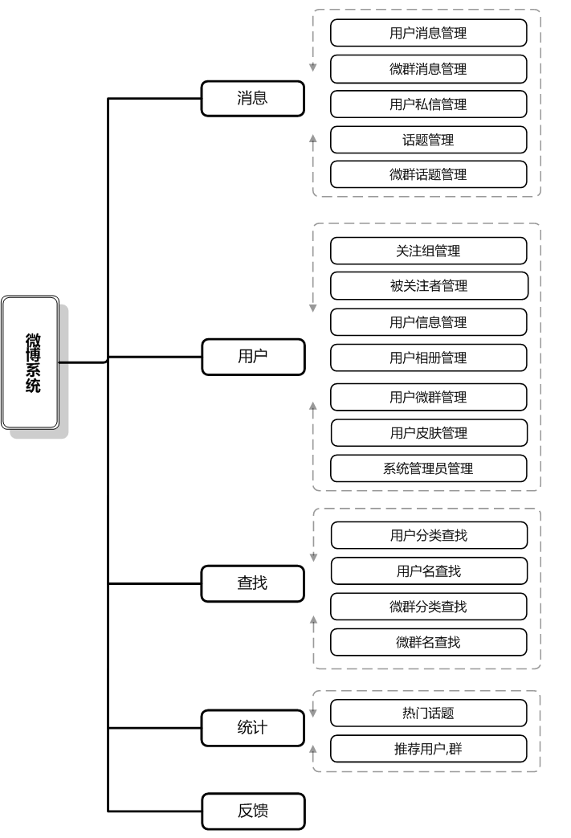

1.3.3 主要业务流程描述
- 普通用户流程如下图：
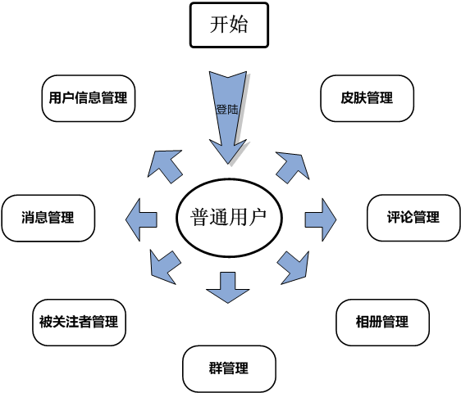
注：
- 用户信息管理:
- 用户信息管理
- 消息管理：
- 用户消息管理
- 微群消息管理
- 用户私信管理
- 话题管理
- 微群话题管理
- 被关注者管理：
  - 关注组管理
  - 被关注者管理
- 群管理：
- 创建微群
- 加入微群 .
- 退出微群
- 相册管理：
- 创建相册
- 删除相册
- 上传照片
- 删除照片
- 评论管理：
- 发表评论
- 皮肤管理：
- 更改皮肤
- 管理员流程如下图：
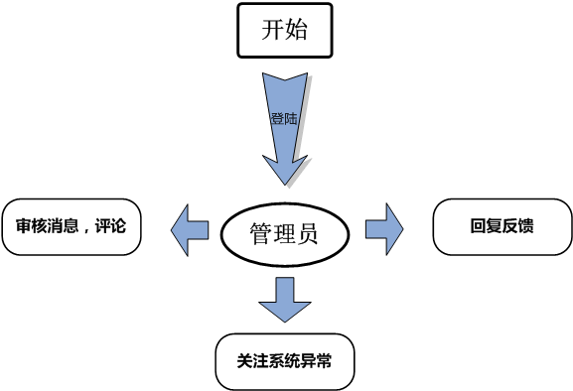
注：
- 审核消息，评论：
审核有户发表的消息，评论是否有些不恰当于网络中的，给予相应处理。
- 关注系统异常：
关注系统的异常，BUG。及时做出处理。
- 回复反馈：
回复用户微博提出的问题。

1.4 数据需求及业务规则分析

1.4.1 数据需求描述
对系统中的各种事物（对象）以及联系的属性进行描述，可能是基本对象，也可能是业务表格/单据（很多会涉及到多个基本对象之间的联系）。
  - 消息：消息包含消息编号，用户编号，话题编号，发表时间，转发次数，收藏次数，评论次数组成。
  - 私信：私息是消息的派生，增加了被发送者编号。
  - 微群消息：微群消息是消息的派生，增加了群编号。
  - 话题：由消息标题组成。
  - 评论：由消息编号，评论编号，用户编号，评论时间，评论内容组成。
  - 微群：由微群编号，数据项名，微群编号，微群妮称，群管理员，微群用户编，微群标签，用户数，创建时间组成。
  - 群消息评论：评论派生，只增加了群编号。
  - 用户：用户由用户编号，妮称，用户头像，邮箱，性别，密码，真实姓名，皮肤编号，QQ，毕业院校，职位，手机号，自我介绍，用户标签，兴趣，个人博客地址，注册时间组成。
  - 关注组：由关注组编号，被关注组编号，关注名称，创建时间组成。
  - 相册：由用户编号，相册编号，相册名称，图片名称，图片内容，图片创建时间组成。
  - 皮肤：由皮肤编号，背景图片组成，主题颜色组成。
  - 收藏：由用户编号，消息编号组成。

1.4.2 数据字典
- 用户表：
数据项名 | 取值范围 | 数据项含义说明
用户编号 | 以U开头加10位数字组成 | 用户编号，唯一识用户的字段
用户妮称 | 任意字符 | 用户在微博中显示的妮称，即用户名。
用户头像 | 图片类型 | 用户微博图像
邮箱（登陆名） | 符合邮箱规范 | 用户登陆所用
密码 | 至少6个可打印字符 | 用户登陆所用密码
性别 | 男，女，保密 | 用户性别
真实姓名 | 任意可打印字符 | 用户真实姓名
皮肤编号 | S加10位数字 | 用户所用皮肤编号
QQ | 6到10位数字 | 用户QQ
毕业院校 | 任意可打印字符 | 用户毕业院校
职位 | 任意可打印字符 | 用户职位
手机号 | 11位数字 | 用户手机号码
自我介绍 | 任意可打印字符 | 用户一些简要的自我介绍
用户标签 | 任意可打印字符 | 用户的兴趣爱好
注册时间 | 时间 | 用户注册时间
个人博客 | HTTP地址 | 用户博客地址

- 关注组表：
数据项名 | 取值范围 | 数据项含义说明
关注组编号 | 以NG加10位数字组成 | 用户对所关注人可组成组
被关注者编号 | 同用户编号 | 同用户编号
创建时间 | 时间 | 创建关注组时间
关注组名称 | 任意可打印字符 | 创建的关注组名称

- 普通消息表：
数据项名 | 取值范围 | 数据项含义说明
消息编号 | 以M开头加15位数字组成 | 用户发表消息编号
用户编号 | 以U开头加10位数字组成 | 用户编号
消息内容 | 任意可打印字符 | 用户发表消息内容
话题 | 任意可打印字符 | 用户发表消息所属话题
链接 | http链接 | 用来链接音乐，视频
收藏次数 | 数值 | 消息被收藏的次数
评论次数 | 数值 | 消息被评论的次数
转发次数 | 数值 | 消秘被转发的次数
发表时间 | 时间 | 用户发表消息明间

- 消息收藏表：
数据项名 | 取值范围 | 数据项含义说明
用户编号 | 同用户编号 | 同用户编号
消息编号 | 同消息编号 | 同消息编号

- 用户私信表：
数据项名 | 取值范围 | 数据项含义说明
私信编号 | 以PM开头加10位数字 | 用户发送私信编号
关注者编号 | 同用户编号 | 同用户编号
被关注者编号 | 同用户编号 | 同用户编号
私信内容 | 任意可打印字符 | 用户发送私信内容
发送时间 | 时间 | 用户发送私信时间

- 群消息表：
数据项名 | 取值范围 | 数据项含义说明
群消息编号 | GM开头加15位数字组成 | 群消息编号
用户编号 | 同用户编号 | 同用户编号
微群话题内容 | 任意可打印字符 | 微群中话题名称
群编号 | G开头加10位数字组成 | 用户所建群编号
发表时间 | 时间 | 用户发表群消息时间
群消息评论编号 | 同群消息评论编号 | 同群消息主评论编号
群消息内容 | 任意可打印字符 | 群消息内容

- 评论表：
数据项名 | 取值范围 | 数据项含义说明
评论编号 | 以R开头加15位数字组成 | 用户评论
消息编号 | 同消息编号 | 同消息编号
用户编号 | 同用户编号 | 同用户编号
评论时间 | 时间 | 用户发表评论时间
评论内容 | 任意可打印字符 | 用户发表评论内容

- 微群表：
数据项名 | 取值范围 | 数据项含义说明
微群编号 | 同群编号 | 同群编号
微群妮称 | 任意可打印字符 | 群的显示名称
群管理员 | 同用户编号 | 同用户编号
微群用户编号 | 同用户编号 | 同用户编号
微群标签 | 同用户标签 | 同用户标签
用户数 | 数值 | 微群中成员数量
创建时间 | 时间 | 创建群时间

- 微群评论表：
数据项名 | 取值范围 | 数据项含义说明
微群编号 | 同群编号 | 同群编号
评论编号 | 以R开头加15位数字组成 | 用户评论
消息编号 | 同消息编号 | 同消息编号
用户编号 | 同用户编号 | 同用户编号
评论时间 | 时间 | 用户发表评论时间
评论内容 | 任意可打印字符 | 用户发表评论内容

- 相册表：
数据项名 | 取值范围 | 数据项含义说明
相册编号 | P开头加10位数字组成 | 用户相册编号
用户编号 | 同用户编号 | 同用户编号
相片名称 | 任意可打印字符 | 相片名称
相片内容 | 图片类型 | 用户分享的图片
相册名称 | 任意可打印字符 | 用户相册名字

- 皮肤表：
数据项名 | 取值范围 | 数据项含义说明
皮肤编号 | S开头加5位数字组成 | 皮肤编号
背景图片 | 图片类型 | 同用户编号
主题颜色 | 9位数字 | RGB表示主题颜色

1.4.3 业务规则描述
- 所有用户只有注册登陆后才能进入微博查看消息。
- 用户注册时只能使用电子邮件进行注册，密码为不少于6位的字符，注册成功后，必须增加用户详细信息，如用户名，等信息必填的信息。才能使用微博。
- 用户可以关注多个被关注者，一个用户也可以被关注者关注多次。
- 只有关注用户，或加入群后，系统才会把被关注的用户的最新动态发送至用户微博界面。
- 关注者：即相当于用户的粉丝，用户一发表消息即发送到关注者的微博界面中。
- 被关注者：用户关注了的人，可以随时看到被关注者的最新动态。
- 关注组：对被关注都进行快速分组，可以对特别的人进行特别关注，在被关注者多时推荐使用。
- 达人：当用户的关注者超过200个，被关注者超过100个，且每天至少发表一条消息即可成为达人，达人需要向系统申请，内容参照标签。
- 认证：为用户在某领域具有一定权威的人物，如演员，专家，为达人一种派生，认证需系统官方进行操作，认证的范围由系统给定。
- 活跃群：当群中人数超过300人，且每日消息数量不少于100条时，便可成为活跃群。
- 标签：用户标签项不可超过20项，用户只能从系统中选择标签。
- 推荐用户：当用户填写了比较完整的信息时，系统便会根据用户的信息，如职业，用户标签，
- 用户分类，系统会自动为成为达人与认证的用户分类，使其它用户能快速了解到达人的最新动态。
- 反馈其实只是一种特殊话题。只不过此话题由系统默认创建。
- 管理员也为微博中一个用户，但身份已被系统认证为系统管理员。
- 消息由消息编号唯一确定。
- 转发消息，用户可转发其它用户已发表消息，转发消息只是在用户复制其它用户发表的消息再重新发表，并在消息内容片显示被转发者。
- 私信由私信编号唯一确定。
- 群消息由群消息编号唯一确定。
- 话题，微群话题只是在消息，微群消息中加入话题标题字段，发表时在两#之间内容即为话题，如发表消息无话题，系统默认置空。
- 热门话题：系统会对当前话题消息数量前15的进行统计，让用户能随时知道当前最热门的话题。
- 微群由群号唯一确定。
- 微群中的消息只有群管理员有权限删除。
- 微群标签：同用户标签一样，微群也可设置标群标签，只有群管理员有此权限，微群标签只能选择一个。
- 推荐群，同推荐用户一样，系统会根据群的标签等其它信息与用户标签把相似的群推荐给用户。
- 微群分类：同达人一样，系统也会为活路微群进行分类，使用户能快速找到自己喜欢的群，但只有活跃群才会进行分类。
- 评论由评论编号唯一确定。
- 微群评论由微群评论编号唯一确定。
- 用户由用户编号唯一确定。
- 用户组由组号唯一确定
- 相册由相册编号唯一确定。
- 相册中图片由图片编号唯一确定。

1.4.4 数据约束描述

  - 一个用户的关注者不限，但被关注者不可超过10万。
  - 一个用户相册数不能超过100个，相册中图片不可超过500个。
  - 一个用户创建的微群不可超过10个，微群中的管理员不可超过5个。
  - 一个用户创建的用户组不可超过50个，组中的关成员不可超过50个。
  - 消息的字数不可超过140个，链接除外。
  - 普通消息编码规则：以M开头15位数字组成。
  - 话题编码规则：以T加15位数字组成。
  - 私信编码规则：以PM开头15数字组成。
  - 群信息编码规则：以GM开头15位数字组成。
  - 评论编码规则：以R开头15位数字组成。
  - 微群评论编码规则：以GR开头15位数字组成。
  - 微群编码规则：以G开头10位数字组成。
  - 用户编码规则：以U开头加10位数字组成。
  - 院校编码规则：以S加10位数字组成。
  - 标签编码规则：以L加10位数字组成。
  - 关注组编码规则：以NG加10位数字组成。
  - 相册编码规则：以PF开头加10位数字组成。
  - 相册图片编码规则：以P开头加10位数字组成。
  - 皮肤编码规则：以S开头加5位数字组成。

2 概念设计

2.1 确定实体集及属性

2.1.1 实体集分析
从系统的数据需求描述中，抽取出实体集（可能对应基本对象，也可能对应表格/单据），并对其属性进行描述，根据需求分析可得到如下实体集：

  - 用户实体集。其属性有：包括用户编号，妮称，用户头像，邮箱，性别，密码，真实姓名，QQ，职位，手机号，自我介绍，个人博客地址，注册时间， 达人，认证。
  - 院校实体集。其属性有：院校编号，院校名称，所在省，所在市，所在县。
  - 标签实体集。标签编号，标签内容。
  - 消息实体集。派生普通消息与群消息，其属性有：消息编号，消息内容，评论次数，收藏次数，转发次数。
  - 私信实体集。其属性有：私信编号，私信内容。
  - 评论实体集。其属性有：评论编号，评论内容。
  - 微群实体集。其属性有：微群编号，微群妮称，管理员，用户数。
  - 关注组实体集。其属性有：由关注组编号，关注组名称，被关注者人数。
  - 相册实体集。其属性有相册编号，相册名称，图片数量。
  - 图片实体集。其属性有：图片编号，图片名称，图片内容。
  - 皮肤实体集。其属性有：皮肤编号，背景图片，主题颜色。
  - 话题实体集。派生消息话题与群标题。其属性有：话题编号，消息数量，话题简介。

2.1.2 实体集属性数据字典
- 用户表：

数名项名 | 取值范围 | 数据项含义说明
用户编号 | 以U开头加10位数字组成 | 用户编号，唯一识用户的字段
用户妮称 | 任意字符 | 用户在微博中显示的妮称，即用户名。
用户头像 | 图片类型 | 用户微博图像
邮箱（登陆名） | 符合邮箱规范 | 用户登陆所用
密码 | 至少6个可打印字符 | 用户登陆所用密码
性别 | 男，女，保密 | 用户性别
真实姓名 | 任意可打印字符 | 用户真实姓名
QQ | 6到10位数字 | 用户QQ
职位 | 任意可打印字符 | 用户职位
手机号 | 11位数字 | 用户手机号码
自我介绍 | 任意可打印字符 | 用户一些简要的自我介绍
注册时间 | 时间 | 用户注册时间
认证 | 系统提供，某一领域，如演员，学者 | 参照标签属性，为在某一领域有影响的专家
达人 | 参照标签内容 | 为在某一方面有爱好或专长
个人博客 | HTTP地址 | 用户博客地址

- 院校表：
数据项名 | 取值范围 | 数据项含义说明
院校编号 | 以S加10位数字组成 | 院校编号
所在省 | 中文字符 | 院校所在省份
所在市 | 中文字符 | 院校所在市
所在县 | 中文字符 | 院校所在县
院校名称 | 中文字符 | 院校名称

- 标签表
数据项名 | 取值范围 | 数据项含义说明
标签编号 | 以L加10位数字组成 | 标签编号
标签内容 | 中文字符 | 用户标签

- 关注组表：
数据项名 | 取值范围 | 数据项含义说明
关注组编号 | 以NG加10位数字组成 | 用户对所关注人可组成组
关注组名称 | 任意可打印字符 | 创建的关注组名称

- 消息表：
数据项名 | 取值范围 | 数据项含义说明
消息编号 | 普通消息/群消息编号 | 用户发表消息编号
消息内容 | 任意可打印字符 | 用户发表消息内容
话题 | 任意可打印字符 | 用户发表消息所属话题
链接 | http链接 | 用来链接音乐，视频
收藏次数 | 数值 | 消息收藏的次数
评论次数 | 数值 | 消息评论的次数
转发次数 | 数值 | 消息被转发的次数

- 用户私信表：
数据项名 | 取值范围 | 数据项含义说明
私信编号 | 以PM开头加10位数字 | 用户发送私信编号
私信内容 | 任意可打印字符 | 用户发送私信内容

- 评论表：
数据项名 | 取值范围 | 数据项含义说明
评论编号 | 消息评论/群消息评论 | 用户评论
评论内容 | 任意可打印字符 | 用户发表评论内容

- 微群表：
数据项名 | 取值范围 | 数据项含义说明
微群编号 | 同群编号 | 同群编号
微群妮称 | 任意可打印字符 | 群的显示名称
群管理员 | 同用户编号 | 同用户编号
微群标签 | 同用户标签 | 同用户标签
用户数 | 数值 | 微群中成员数量

- 相册表：
数据项名 | 取值范围 | 数据项含义说明
相册编号 | P开头加10位数字组成 | 用户相册编号
图片数量 | 数值 | 相册中图片个数
相册名称 | 任意可打印字符 | 用户相册名字

- 图片表：
数据项名 | 取值范围 | 数据项含义说明
图片编号 | P开头加10位数字组成 | 用户上传图片编号
相片名称 | 任意可打印字符 | 相片名称
相片内容 | 图片类型 | 用户分享的图片

- 皮肤表：
数据项名 | 取值范围 | 数据项含义说明
皮肤编号 | S开头加5位数字组成 | 皮肤编号
背景图片 | 图片类型 | 同用户编号
主题颜色 | 9位数字 | RGB表示主题颜色

12．话题表
数据项名 | 取值范围 | 数据项含义说明
话题编号 | 群话题编号/ 消息话题编号 | 用户发表消息编号
消息数量 | 数值 | 话题包含的消息个数
话题标题 | 最多不超过20字符 | 话题的标题
话题简介 | 任意可打印字符 | 话题内容简介

2.2 确定联系集及属性

2.2.1 联系集分析
对各实体集（联系集）之间的联系进行描述，包括联系的映射基数、联系属性等。
  - 用户——用户的关注联系集：多对多联系，一个用户可以关注多个用户，而用户也可以被多个用户关注。
  - 用户——私信的发送联系集：一对多联系，一个用户可以给多个用户发送私信。其属性有：发送时间。
  - 用户——私信的接收联系集：一对多联系，一个用户可以接收多个用户发送的私信。
  - 用户——关注组的创建联系集：一对多联系，一个用户可以创建多个关注组。其属性有：关注组创建时间。
  - 用户——关注组的包含联系集：多对多联系，一个用户可以被关注组包多次，一个关注组也可以包含多个用户。
  - 用户——相册的创建联系集：一对多联系，一个用户可以创建多个相册。其属性有：创建时间。
  - 用户——图片的上传联系集：一对多联系，一个用户可以上传多张照片，其属性有：上传时间。
  - 用户——院校的属于联系集：多对一联系，一个毕业院校可以有多个学生，即用户。
  - 用户——标签的包含联系集：一个用户可以有多个标签描述自己，一个标签也可以被多个用户使用。
  - 相册——图片的包含联系集：一对多联系，一个相册可以包含多个图片。
  - 用户——皮肤的使用联系集：多对一联系，一种皮肤可以被多个用户使用。
  - 用户——群的创建联系集：一对多联系，一个用户可以创建多个群，其属性有：创建时间。
  - 用户——群的包含联系集：多对多联系，一个群可以包含多个用户，一个用户也可以加入多个群。
  - 用户——评论发表联系集：一对多联系，一个群用户可以发表多条群评论，其属性有：评论时间。
  - 用户——消息的发表联系集：一对多联系，一个用户可以发表多条消息，其属性有：发表时间。
  - 用户——消息的收藏联系集：多对多联系，一个用户可以收藏多条消息，一条消息可以被多个用户收藏。
  - 用户——消息的转发联系集：多对多联系，一个用户可以转发多条消息，一条消息可以被多个用户转发。。
  - 消息——评论的包含联系集：一对多联系，一条消息含有多个评论。
  - 消息——话题的包含联系集：多对一联系，一个话题有多个消息。

2.2.2 联系集属性数据字典
  - 用户——私信的发送联系集：
数据项名 | 取值范围 | 数据项含义说明
发送时间 | 时间类型 | 用户发送给关注者私信的时间

  - 用户——关注组创建联系集：
数据项名 | 取值范围 | 数据项含义说明
创建时间 | 时间类型 | 用户创建关注组的时间

  - 用户——相册的创建联系集：
数据项名 | 取值范围 | 数据项含义说明
创建时间 | 时间类型 | 用户创建相册的时间

  - 用户——图片的上传联系集：
数据项名 | 取值范转 | 数据项含义说明
上传时间 | 时间类型 | 用户上传图片的时间

  - 用户——群的创建联系集：
数据项名 | 取值范转 | 数据项含义说明
创建时间 | 时间类型 | 用户上传图片的时间

  - 用户——消息的发表联系集：
数据项名 | 取值范转 | 数据项含义说明
上传时间 | 时间类型 | 用户上传图片的时间

  - 用户——评论的发表联系集：
数据项名 | 取值范转 | 数据项含义说明
发表时间 | 时间类型 | 用户发表评论的时间

概念模型（E-R图）
- 实体E—R图：

  - 用户实体集：
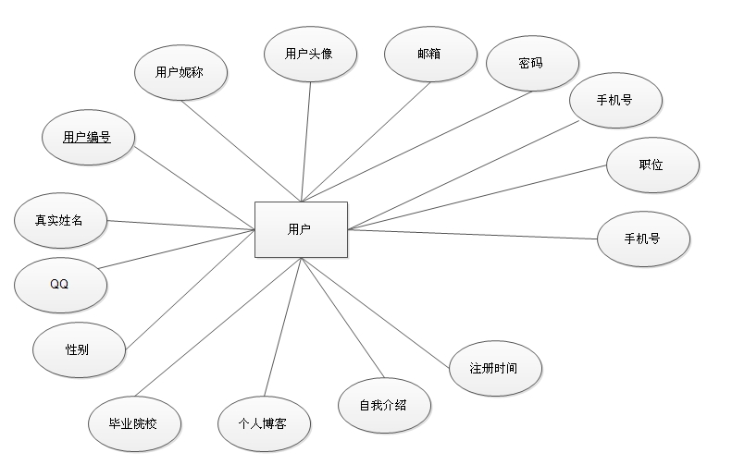

  - 消息实体集：
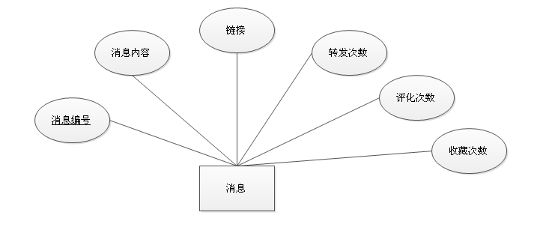
  - 标签实体集:
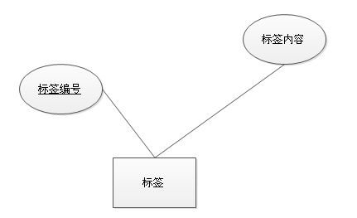
  - 院校实体集：
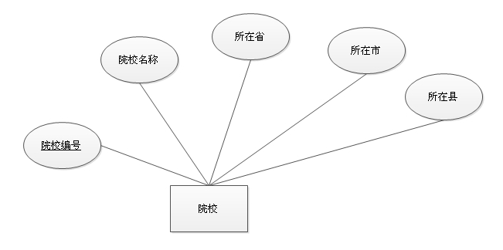
  - 评论实体集：
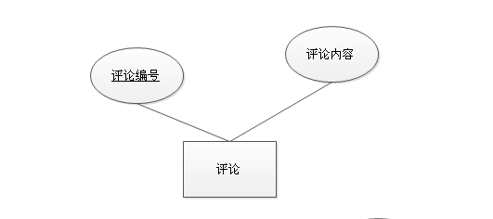
  - 微群实体集：
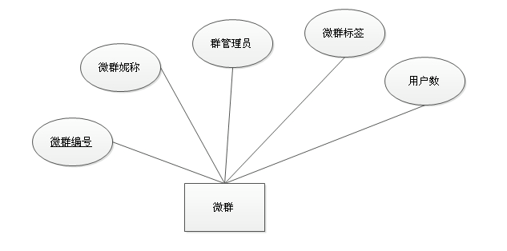

  - 关注组实体集：
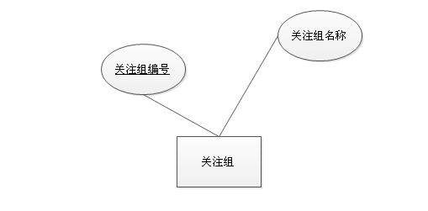
  - 相册实体集：
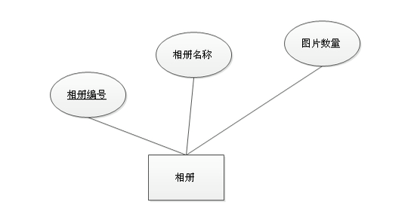
  - 图片实体集：
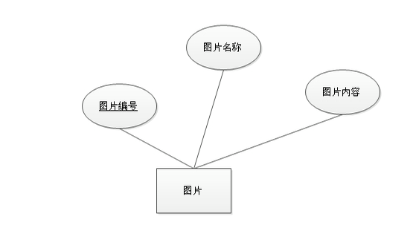
  - 皮肤实体集：
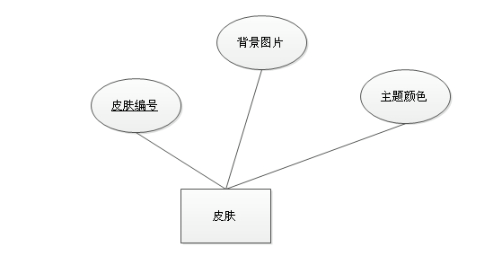
  - 私信实体集：
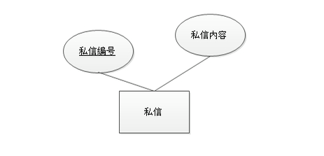
  - 话题实体集:
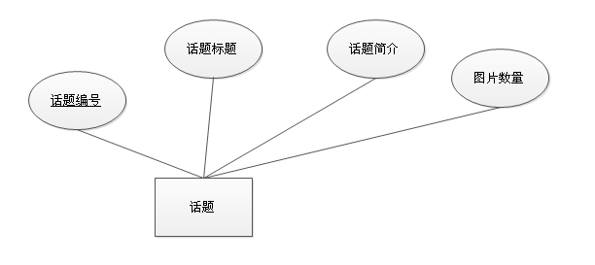

- 总E—R图：
- 第一部分：
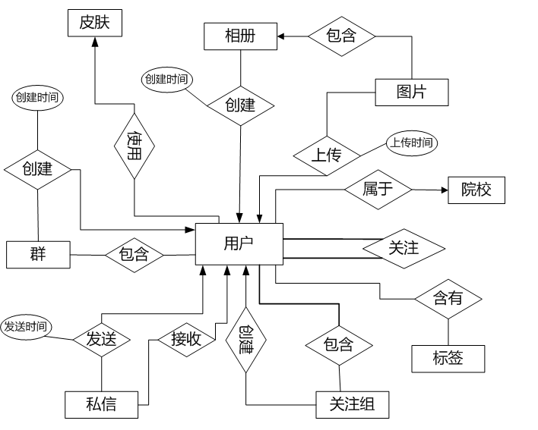
- 第2部分:
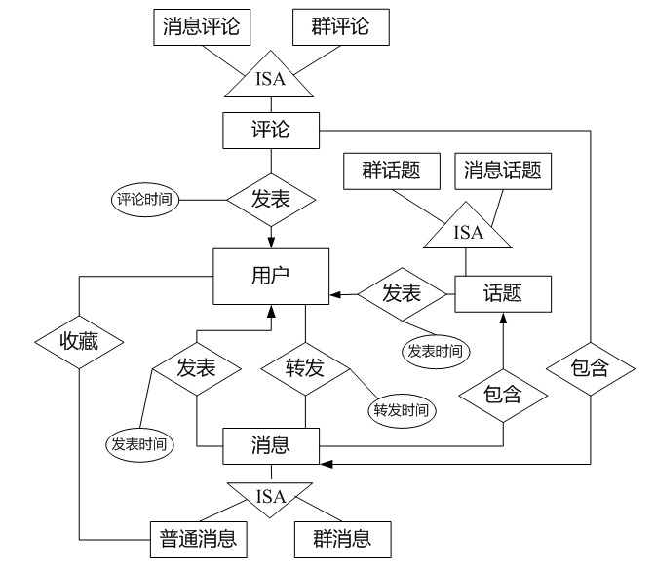

3 逻辑设计

3.1 关系设计
注：以下表中，加粗加下划线属性为主码，加粗斜体属性为外码。

- 由实体集转化而来的表：

- 用户user表:
属性名称 | 数据类型 | 属性说明
Uid | char(11) | 用户编号
Ualais | varchar(20) | 用户妮称
Uimage | image | 用户头像
Ulogon | varchar(30) | 邮箱（登陆名）
Upassswd | varchar(20) | 密码
Usex | char(1) | 性别
Uname | varchar(20) | 真实姓名
Uskin | char(11) | 皮肤编号
Uqq | varchar(11) | QQ
Uschool | Char(11) | 毕业院校
Uwork | varchar(20) | 职位
Utel | char(10) | 手机号
Uinfo | varchar(100) | 自我介绍
Udatetime | datetime | 注册时间
Ublog | varchar(50) | 个人博客

- 关注组attenGruop表：
属性名称 | 数据类型 | 属性说明
Uid | Char(11 | 用户编号
NGid | Char(12) | 关注组编号
Uider | Char(11) | 被关注者编号
NGDatetime | Datetime | 创建时间
NGnum | Int | 关注组人数
Ngname | Varchar(20) | 关注组名称

- 院校school表
属性名称 | 数据类型 | 属性说明
Sid | Char(11) | 院校编号
Sname | Varchar(10) | 所在省
Spro | Varchar(10) | 所在市
Scity | Varchar(10) | 所在县
Scountry | Varchar(20) | 院校名称

- 标签label表
属性名称 | 数据类型 | 属性说明
Lid | Char(11) | 标签编号
Lname | Varchar(10) | 标签内容

- 用户使用标签UserLabel
属性名称 | 数据类型 | 属性说明
Uid | Char(11) | 用户编号
Lid | char(11) | 标签编号

- 私信priMessage表：
属性名称 | 数据类型 | 属性说明
PMid | Char(12) | 私信编号
Uid | Char(11) | 发送者编号
RUid | Char(11) | 接收者编号
PMcontent | Varchar(200) | 私信内容
PMdatetime | datetime | 发送时间

- 微群group表：

属性名称 | 数据类型 | 属性说明
Gid | Char(16) | 微群编号
Gname | Varchar(20) | 微群妮称
Gadmin | Char(11) | 群管理员
Gid | Char(11) | 微群用户编号
Glabel | Char(11) | 微群标签
Gnum | Int | 用户数
Gdatetime | Datetime | 创建时间

- 相册photoFolder表
属性名称 | 数据类型 | 属性说明
PFid | Char(11) | 相册编号
Uid | Char(11) | 用户编号
PFname | Varchar(20) | 相册名称
PFnum | int | 图片数量
Pid | Char(11) | 图片编号

- 图片photo表:
属性名称 | 数据类型 | 属性说明
Pid | Char(11) | 图片编号
Pname | Varchar(20) | 相片名称
Photo | Varbinary(5000) | 图片

- 皮肤skin表：
属性名称 | 数据类型 | 属性说明
Sid | Char(6) | 皮肤编号
Simage | Varbinary(2048) | 背景图片
Scolor | Char(9) | RGB主题颜色

  - 由类层次转化而来的表:

- 普通消息message表：
属性名称 | 数据类型 | 属性说明
Mid | Char(16) | 消息编号
Uid | Char(11) | 用户编号
Tid | Char(16) | 话题编号
Cid | Char(11) | 转发编号
Mcontent | Varchar(150) | 消息内容
Mhttp | Varchar(150) | 链接
Mfav | Int | 收藏次数
Mreply | Int | 评论次数
Mcopy | Int | 转发次数
Mdatetime | datetime | 发表时间

- 普通消息话题messageTitle表
属性名称 | 数据类型 | 属性说明
Tid | Char(16) | 话题编号
Tnum | Int | 消息数量
Tname | Varchar(20) | 话题标题
Tcontent | Varchar(1000) | 话题简介
Ttime | datetime | 发表时间

- 普通消息评论messageReply表:

属性名称 | 数据类型 | 属性说明
Rid | Char(16) | 评论编号
Mid | Char(16) | 消息编号
Uid | Char(11) | 用户编号
Rdatetime | Datetime | 评论时间
Rcontent | Varchar(200) | 评论内容

- 群消息话题groupTitle表：

属性名称 | 数据类型 | 属性说明
GTid | Char(17) | 群话题编号
Tnum | Int | 消息数量
Tname | Varchar(20) | 话题标题
Tcontent | Varchar(1000) | 话题简介
Ttime | datetime | 发表时间

- 微群消息评论gruopReply表

属性名称 | 数据类型 | 属性名称
GRid | Char(17) | 微群消息评论编号
GMid | Char(17) | 群消息编号
Gid | Char(17) | 群编号
Uid | Char(11) | 用户编号
GRdatetime | datetime | 评论时间
GRcontent | Varchar(200) | 评论内容

- 群消息groupMessage表：

属性名称 | 数据类型 | 属性说明
GMid | Char(17) | 群消息编号
Gid | Char(16) | 群编号
Uid | Char(11) | 用户编号
GTid | Char(17) | 群话题编号
Cid | Char(11) | 转发编号
Mcontent | Varchar(150) | 消息内容
Mhttp | Varchar(150) | 链接
Mreply | Int | 评论次数
Mcopy | Int | 转发次数
GMdatetime | datetime | 发表时间

- 由联系集转化的表：

- 收藏fav表：
属性名称 | 数据类型 | 属性说明
Fid | Char(11) | 收藏编号
Uid | Char(11) | 用户编号
Mid | Char(16) | 消息编号

- 关注表attention表:

属性名称 | 数据类型 | 属性说明
Uid | Char(11) | 用户编号
attUid | Char(11) | 被关注者编号
- 转发copy表：

属性名称 | 数据类型 | 属性说明
Cid | Char(11) | 转发表编号
Uid | Char(11) | 用户编号
Mid | Char(16) | 被转发消息编号
CUid | Char(11) | 被转发用户编号

3.2 关系优化
分析发现
- 微群group表：

属性名称 | 数据类型 | 属性说明
Gid | Char(16) | 微群编号
Gname | Varchar(20) | 微群妮称
Gadmin | Char(11) | 群管理员
GUid | Char(11) | 微群用户编号
Glabel | Char(11) | 微群标签
Gnum | Int | 用户数
Gdatetime | Datetime | 创建时间

并不符合BCNF，把group 分解得
groupMember(Gid,GUid)
groupInfo(Gid,Gname ,Gnum,Gdatetime)
groupMemAdmin(Gid,Gadmin)

- 关注组attenGruop表：
属性名称 | 数据类型 | 属性说明
Uid | Char(11 | 用户编号
NGid | Char(12) | 关注组编号
Uider | Char(11) | 被关注者编号
NGDatetime | Datetime | 创建时间
NGnum | Int | 关注组人数
Ngname | Varchar(20) | 关注组名称
亦不符合BCNF
分解得：
attenMember(NGid,uider)
userAtten(Uid,NGid)
attenInfo(NGid, NGDatetime,NGnum,Nganme)

3.3 约束的说明
- 关系表中的外码与主码在4.1中定义。
- 需求分析阶段的数据约束在4.2中定义。

4 数据库应用设计

4.1 数据库脚本

set nocount on
set dateformat ymd
use master
go
if not exists(select * from syslogins where name='weibouser')
exec sp_addlogin weibouser, weibouser
go
if exists(select *from sysdatabases where name=' weiboDB')
drop database weiboDB
go
--创建数据库
create database weiboDB
--主数据库
on primary
(name=' weiboDB ',
filename='c:\weibo\ hresourcesdb.mdf',
size=500,
maxsize=500000,
filegrowth=1)
--数据库日志
log on
(name=' weiboDB log ',
filename='d:\ weibo \ weiboDB.ldf',
size=50,
maxsize=5000,
filegrowth=1)
go

/用户user表*/
create table user(
Uid char(11) not null primary key --用户编号
check(Uid like '[U][0-9][0-9][0-9][0-9][0-9][0-9][0-9] [0-9] [0-9] [0-9]')
Ualais varchar(20) not null --用户妮称
Uimage image not null --用户头像
Ulogon varchar(30) not null --邮箱（登陆名）
Upassswd varchar(20) not null --密码
Usex char(1) not null --性别
Uname varchar(20) null --真实姓名
Uskin char(11) not null --皮肤编号
Uqq varchar(11) null --QQ
Uschool Char(11) null --毕业院校
Uwork varchar(20) null --职位
Utel char(10) null --手机号
Uinfo varchar(100) null --自我介绍
Udatetime datetime not null --注册时间
Ublog varchar(50) null --个人博客
constraint PK1 foreign key(Uskin) references skin(Sid),
constraint PK2 foreign key(Uschool) references school(Sid),

)

Go
/* attenMember表*/
create table attenMember (

NGid Char(12) not null --关注组编号
Uider Char(11) not null --被关注者编号
constraint pK primary key(NG,Uider),
constraint PK1 foreign key(NGid) references attenInfo(NGid),
constraint PK1 foreign key(uider) references user(Uid)

)
go
/* userAtten表*/
create table attenGroup(
Uid Char(11) not null not null --用户编号
NGid Char(12) not null not null --关注组编号
constraint pK primary key(Uid,NUid),
constraint PK1 foreign key(NGid) references attenInfo(NUid)
)
go

/* AttenInfo表*/
create table attenGroup(

NGid Char(12) not null primary key --关注组编号
check(NGid like '[U][G][0-9][0-9][0-9][0-9][0-9][0-9][0-9] [0-9] [0-9] [0-9]')

NGDatetime Datetime not null --创建时间
NGnum Int not null --关注组人数
Ngname Varchar(20) not null --关注组名称

)
go

/*院校school表*/
create table shcool(
Sid Char(11) not null primary key --院校编号
check(Sid like '[S][0-9][0-9][0-9][0-9][0-9][0-9][0-9] [0-9] [0-9] [0-9]')
Sname Varchar(10) not null --所在省
Spro Varchar(10) not null --所在市
Scity Varchar(10) not null --所在县
Scountry Varchar(20) not null --院校名称

)
go

/*标签label表*/
create table label (
Lid Char(11) not null primary key --标签编号
check(Lid like '[U][G][0-9][0-9][0-9][0-9][0-9][0-9][0-9] [0-9] [0-9] [0-9]')
Lname Varchar(10) not null --标签内容

)
go
/*标签Userlabel表*/
create table Userlabel (
Uid char(11) not null --用户编号
Lid char(11) not null --标签编号
constraint FK primary key(Uid,Lid),
constraint PK1 foreign key(Uid) references user(Uid),
constraint FK2 foreign key(Lid) references Label(Lid)

)
go

/*私信priMessage表*/
create table priMessage(
PMid Char(12) not null primary key --私信编号
check(PMid like '[P][M][0-9][0-9][0-9][0-9][0-9][0-9][0-9] [0-9] [0-9] [0-9]')

Uid Char(11) not null --发送者编号
RUid Char(11) not null --接收者编号
PMcontent Varchar(200) not null --私信内容
PMdatetime datetime not null --发送时间
constraint FK1 foreign key(RUid) references user(Uid),
constraint FK2 foreign key(Uid) references user(Uid)

)
go
/*微群groupMember表*/
create table groupMember (
Gid Char(16) not null primary key --微群编号
Uid Char(11) not null --微群用户编号
constraint FK1 foreign key(uid) references user(Uid),
constraint FK1 foreign key(gid) references groupInfo(Gid)
)
go
/*微群groupInfo表*/
create table groupInfo(
Gid Char(16) not null primary key --微群编号
check(Gid like '[G][0-9][0-9][0-9][0-9][0-9][0-9][0-9] [0-9] [0-9] [0-9]')
Gname Varchar(20) not null --微群妮称
Glabel Char(11) not null --微群标签
Gnum Int not null --用户数
Gdatetime Datetime not null --创建时间

constraint FK2 foreign key(Glabel) references label(Lid)

)
go

/*微群groupAdmin表*/
create table groupInfo(
Gid Char(16) not null primary key --微群编号
Gadmin Char(11) not null --群管理员
constraint PK1 foreign key(Gadmin) references user(uid),

)
go

/*相册photoFolder表*/
create table photoFolder(
PFid Char(11) not null primary key --相册编号
check(PFid like '[P][0-9][0-9][0-9][0-9][0-9][0-9][0-9] [0-9] [0-9] [0-9]')

Uid Char(11) not null --用户编号
PFname Varchar(20) not null --相册名称
PFnum int not null --图片数量
Pid Char(11) not null --图片编号
constraint FK1 foreign key(Uid) references user(Uid)

)
go
/*图片photo表*/
create table photo(
Pid Char(11) not null primary key --图片编号
Check PGid like '[P][0-9][0-9][0-9][0-9][0-9][0-9][0-9] [0-9] [0-9] [0-9]')

Pname Varchar(20) not null --相片名称
Photo Varbinary(5000) not null --图片
)
go
/*皮肤skin表*/
create table skin(
Sid Char(11) primary key --皮肤编号
check(Sid like '[G][0-9][0-9][0-9][0-9][0-9]')

Simage Varbinary(2048) --背景图片
Scolor Char(9) --RGB主题颜色

)
go
/*普通消息message表*/
Create table message(
Mid Char(16) not null primary key --消息编号
check(Gid like '[M][0-9][0-9][0-9][0-9][0-9][0-9][0-9][0-9][0-9][0-9] [0-9][0-9][0-9][0-9][0-9]')

Uid Char(11) not null --用户编号
Tid Char(16) null --话题编号
Cid Char(11) null --转发编号
Mcontent Varchar(150) not null--消息内容
Mhttp Varchar(150) null --链接
Mfav Int not null --收藏次数
Mreply Int not null --评论次数
Mcopy Int not null --转发次数
Mdatetime datetime not null --发表时间
constraint FK1 foreign key(uider) references user(Uid),
constraint FK2 foreign key(Uid) references copy(Cid)
constraint Fk3 foreign key(Uid) references messageTitle(Tid)
)
go
/*普通消息话题messageTitle表*/
create table messageTitle(
Tid Char(16) not null primary key --话题编号
check(Tid like '[T][0-9][0-9][0-9][0-9][0-9][0-9][0-9][0-9][0-9][0-9] [0-9][0-9][0-9][0-9][0-9]')

Tnum Int not null --消息数量
Tname Varchar(20) not null --话题标题
Tcontent Varchar(1000) not null--话题简介

)
go
/*普通消息评论messageReply表*/
create table messageReply(
Rid Char(16) not null primary key --评论编号
check(Rid like '[R][0-9][0-9][0-9][0-9][0-9][0-9][0-9][0-9][0-9][0-9] [0-9][0-9][0-9][0-9][0-9]')

Mid Mid(16) not null --消息编号
Uid Uid(11) not null --用户编号
Rdatetime Datetime not null --评论时间
Rcontent Varchar(200) not null --评论内容
constraint FK1 foreign key(Mid) references message(Mid),
constraint FK2 foreign key(Uid) references user(Uid)

)
go
/*群消息话题groupTitle表*/
create table groupTitle(
GTid Char(17) not null primary key --话题编号
check(GTid like '[G][T][0-9][0-9][0-9][0-9][0-9][0-9][0-9][0-9][0-9][0-9] [0-9][0-9][0-9][0-9][0-9]')

Tnum Int not null --消息数量
Tname Varchar(20) not null --话题标题
Tcontent Varchar(1000) not null --话题简介

)
go
/*微群消息评论groupReply表*/
create table groupReply(
GRid Char(17) not null primary key --微群消息评论编号
check(GRid like '[G][R][0-9][0-9][0-9][0-9][0-9][0-9][0-9][0-9][0-9][0-9] [0-9][0-9][0-9][0-9][0-9]')
GMid Char(16) not null --群消息编号
Gid Char(16) not null --群编号
Uid Char(11) not null --用户编号
GRdatetime datetime not null --评论时间
GRcontent Varchar(200) not null --评论内容
constraint FK1 foreign key(GMid) references groupMessage(Uid),
constraint FK2 foreign key(Gid) references group(Uid)
constraint FK3 foreign key(Uid) references user(Uid)
)
go
/*群消息groupMessage表*/
create table groupMessage(
GMid Char(17) not null primary key --群消息编号
check(GMid like '[G][M][0-9][0-9][0-9][0-9][0-9][0-9][0-9][0-9][0-9][0-9] [0-9][0-9][0-9][0-9][0-9]')
Gid Char(16) not null --群编号
Uid Char(11) not null --用户编号
GTid Char(16) null --群话题编号
Cid Char(11) not null --转发编号
Mcontent Varchar(150) not null --消息内容
Mhttp Varchar(150) not null --链接
Mreply Int not null --评论次数
Mcopy Int not null --转发次数
GMdatetime datetime not null --发表时间
constraint FK1 foreign key(Gid) references group(Gid),
constraint FK2 foreign key(Uid) references user(Uid)
constraint FK3 foreign key(uider) references GroupTitle(GTid),
constraint FK4 foreign key(Cid) references Copy(cid)

)
go

/*收藏fav表*/

create table fav(
Fid Char(11) not null primary key --收藏编号
check(Fid like '[G][T][0-9][0-9][0-9][0-9][0-9][0-9][0-9][0-9][0-9][0-9] ')
Uid Char(11) not null --用户编号
Mid Char(16) not null --消息编号
constraint FK1 foreign key(Uid) references user(Uid),
constraint FK2 foreign key(Mid) references message(Uid)

)
go
/*关注attention表*/

create table attention(
Uid Char(11) not null --用户编号
attUid Char(11) not null --被关注者编号
constraint pK primary key(Uid,attUid) ,

constraint FK1 foreign key(Uid) references user(Uid),
constraint FK2 foreign key(Mid) references message(Uid)

)
go

/*转发copy表*/

create table copy(
Cid Char(11) not null primary key --转发表编号
check(Fid like '[C][0-9][0-9][0-9][0-9][0-9][0-9][0-9][0-9][0-9][0-9] ')

Uid Char(11) not null --用户编号
Mid Char(16) not null --被转发消息编号
CUid Char(11) not null --被转发用户编号
constraint FK1 foreign key(Mid) references Message(Mid),
constraint FK2 foreign key(Uid) references user(Uid),
constraint FK2 foreign key(CUid) references user(Uid)
)
go

4.2 数据库完整性设计
主要是通过触发器定义一些复杂的数据库完整性要求。在本系统中用的较多的是插入触发器，在数据约束已详细描述。此处给予几个简单实现：
为方便处理首先规定所插入操作一次只允许插入一条记录。
CREATE TRIGGER InsTrg
ON user --此处可用别相应的表取代
FOR INSERT
AS
DECLARE @ info char(11
IF ( SELECT count(*) FROM inserted )>1
ROLLBACK

1.用户相册不超过100个
CREATE TRIGGER pftrigger
ON photoFolder
FOR INSERT
AS
@info char(11);
Select @info=Uid from inserted
IF ( SELECT count(*) FROM phtotFolder a where @info=a.Uid)=100)
ROLLBACK
2.相册图片不超过500个
CREATE TRIGGER prigger
ON photo
FOR INSERT
AS
@info char(11);
Select @info=Uid from inserted

IF ( SELECT count(*) FROM phtot a where @info=a.Uid)=500)
ROLLBACK
3．关注组数量不超过50个
CREATE TRIGGER prigger
ON attenMember
FOR INSERT
AS
@info char(11);
Select @info=NGid from inserted

IF ( SELECT count(NGid) FROM attenMember where @info=aNGid)=50)
ROLLBAC

存储过程设计
推存用户类似的可能感兴趣的用户。
create procedure delayCount(@uid char(11))
as
begin
create table #tmp(
UId char(11);
)
declare @userId char(11)
declare myCur cursor for
select Uid
from user a
where @uid.Uschool=a.Uschool or
@uid.Uwork =a.Uwork
open myCur
fetch myCur into @userId
while(@@fetch_status=0)
begin
insert into #tmp values(@userId)
fetch myCur into @userId

end
close myCur
deallocate myCur
select * from #tmp
end

统计当天热门话题前15话题编号,并返回,此处指普通消息。
create procedure delayCount(@date datetime)
as
begin
create table #tmp(
titleId char(11);
)
declare @titleId char(11)
declare myCur cursor for
select top 15 Tid
from messageTitle
where Ttime=@date
orderby Tnum desc
open myCur
fetch myCur into @titleId
while(@@fetch_status=0)
begin
insert into #tmp values(@titleId)
fetch myCur into @titleId

end
close myCur
deallocate myCur
select * from #tmp
end

